الجمهورية الجزائرية الديمقراطية الشعبية
مديرية التربية لولاية باتنة | اختبار الثلاثي الثاني في مادة العلوم الفيزيائية والتكنولوجيا | السنة الدراسية: 2023/2024
متوسطة: الشهيد جبار حمو |  | المدة: ساعة ونصف .
المستوى: السنة الثالثة متوسط
التمرين الأول: (06ن )-----------------------------------------------------------------------------------------
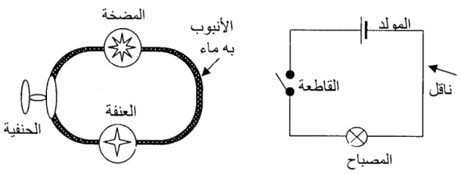
أ)- لاحظ الوثيقة التالية:

- قارن بين النموذج المائي ونموذج التيار الكهربائي .
نموذج التيار الكهربائي | النموذج المائي
........................... | المضخة
القاطعة | ............................
المصباح | ............................
............................ | جزيئات الماء
الاسلاك | ........................

التمرين الثاني: (06ن )-----------------------------------------------------------------------------------------

من أجل معرفة الجهة الاصطلاحية للتيار الكهربائي قمنا بتركيب دارة كهربائية وفق المخطط النظامي التالي:
      - سم العنصر (1) وبين دوره في الدارة.
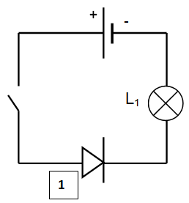
- بعد غلق القاطعة هل يتوهج المصباح (L₁) برر إجابتك؟
- من أجل قياس شدة التيار الكهربائي المارة في الدارة نزعنا العنصر (1)
ووضعنا مكانه جهاز القياس:
- سم جهاز قياس شدة التيار الكهربائي وكيف يربط في الدارة.
(bاعد رسم الدارة مبينا عليها جهة مرور التيار الكهربائي
توقف مؤشر الجهاز بعد غلق القاطعة عند التدريجة 320 على سلم 500 تدريجة
فإذا علمت أن الجهاز ضبط على المعيار 0.5A احسب شدة التيار(I) المارة في الدارة.

الوضعية الإدماجية: (08ن )--------------------------------------------------------------------------------------
السياق:
تمتلك الجزائر إمكانيات طبيعية كبيرة تؤهلها لأن تكون رائدة في استغلال الطاقات المتجددة منها ( الطاقة الشمسية – طاقة الرياح – طاقة المد والجزر ...) . لكن الطاقة الكهربائية الأكثر إنتاجا تتم بواسطة محطات كهرومائية و من أهم هذه الإمكانيات السدود المنتشرة في عدة ولايات و التي تستغل في إنتاج الطاقة الكهربائية وفق المخطط التالي :

المطلوب:
- أ – وضــح كيف يتم إنتاج الكهرباء بـهذا النموذج مستخدما السلسلة الوظيفية.
ب - ارسم مخطط السلسلة الطاقوية مبرزا التحويلات المفيدة و غير المفيدة
- احسب الطاقة التي يوفرها سد إغيل إمدا بولاية بجاية خلال يوم واحد مقدرة بـ KWh
علما أن استطاعة المحطة 24000kW P=
- أذكر على الأقل خاصيتين من خصائص الطاقات المتجددة.

بالتوفيق

العلم أنيس في الوحدة .....صاحب في الغربة ..... دليل إلى الرشد..... معين في الشدة ..... ذخر بعد الموت

الإجابة النموذجية لاختبار الفصل الثاني في مادة العلوم الفيزيائية وتكنولوجيا
التمرين الأول:
حل التمرين  الأولى  (06ن) | السؤال |  | الحــــــــــــــــــــــــــل | العلامة
 |  |  |  | مجزأة | المجموع
 | س1  س2 |  | - المقارن بين النموذج المائي ونموذج التيار الكهربائي .  نموذج التيار الكهربائي النموذج المائي  البطارية المضخة  القاطعة الحنفية  المصباح العنفة  الدقائق الكهربائية جزيئات الماء  الأسلاك أنبوب مملوء بالماء  - كتابة معادلة التفاعل الكيميائي  و موازنتها، مع الحالة الفيزيائية لكل جزيء.  2CuO_{(s)} + C_{(s)} CO_{2(g)} + 2Cu_{(S)} | 0.5 ن  0.5 ن  0.5 ن  0.5 ن  0.5 ن  0.5 ن  01 ن  01 ن  01 ن | 03 ن  03 ن
التمرين الثاني:
حل التمرين  الثاني  (06 ن) | السؤال |  | الحــــــــــــــــــــــــــــــــــــــل | العلامة
 |  |  |  | مجزأة | كاملة
 | س1  س2  س3  س4 |  | - اسم العنصر (1) هو: الصمام الضوئي  دوره في الدارة:هو عنصر كهربائي يسمح بمرور التيار الكهربائي في دارة كهربائية مغلقة في جهة واحدة.  - بعد غلق القاطعة : يتوهج المصباح (L₁)  التبرير: لأن الصمام الضوئي في جهة التيار الكهربائي من القطب الموجب إلى القطب السالب  - (a اسم جهاز قياس شدة التيار الكهربائي هو: جهاز الأمبير متر  و يربط في الدارة: على التسلسل  (b اعادت رسم الدارة وتحديد جهة مرور التيار الكهربائي  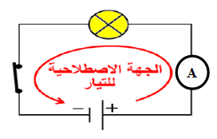  - حساب شدة التيار(I)المارة في الدارة:  نطبق العلاقة:السلم/ (القراءة×المعيارI=((شدة التيار الكهربائي)  القراءة = 320A المعيار= 0.5A السلم= 500A  نعوض:I=( 320A×0.5A)/500A فنجد:I=0.32A  ومنه شدة التيار المارة في الدارة هي: 0.32A | 0.5 ن  0.5 ن  0.5 ن  0.5 ن  0.5 ن  0.5 ن  1.5ن  0.5 ن  0.5 ن  0.5 ن | 01ن  01ن  01ن  1.5 ن  1.5 ن
الوضعية الادماجية:
حل الوضعية  الإدماجية  (08 ن) | المعايير | السؤال | المــــــــــــــــــــؤشــــــــــــــرات | العلامـــــــة
 |  |  |  | مجزأة | كاملة
 | الترجمة السليمة للوضعية | س1  س2  س3 | أ- شرح كيفية تحويل طاقة المياه إلى طاقة كهربائية (مياه السدود)  مستخدما السلسلة الوظيفية  ب- رسم السلسلة الطاقوية المعبرة عن محطة توليد الطاقة الكهربائية انطلاقا من طاقة المياه مبرزا التحويلات المفيدة والغير مفيدة  - ذكر العلاقة الرياضة لحساب الطاقة  - ذكر بعض خصائص الطاقات المتجددة) : يذكر التلميذ خاصيتين صحيحتين( | 0.5 ن  0.5 ن  0.5 ن  0.5 ن | 02 ن
 | الاستخدام السليم لأدوات المادة | س1  س2  س3 | - يتم إنتاج الكهرباء عن طريق تمرير مياه السد عبر منحدر شديد ، فيندفع الماء بقوة كبيرة الذي يمرعبر توربين (عنفة) مائي فيديره ، وهذا الأخير يدير المنوبة التي تنتج الكهرباء والتي تمرر عبر محولات ومن ثم يتم توزيعها.  - مخطط السلسلة الوظيفية لمحطة كهرومائية :  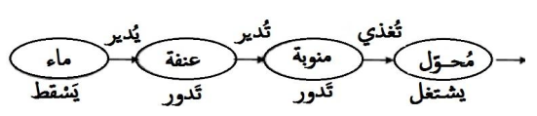  ب- مخطط السلسلة الطاقوية مبرزا التحويلات المفيدة وغير المفيدة :  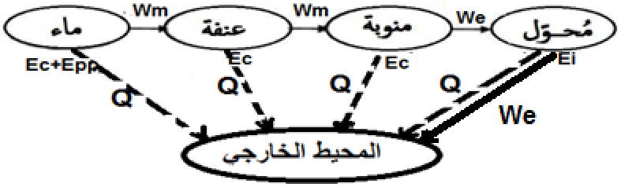  2- حساب الطاقة التي يوفرها سد إغيل إمدا بولاية بجاية خلال يوم واحد(24h) مقدره بـ KWh علما أن استطاعة المحطة 24000KW P=  حيث أن علاقة الطاقة:E=P×t التعويض: E=24000×24=576000KWh  الطاقة التي يوفرها السد هي 576000kWh  3- بعض خصائص الطاقة المتجددة  متوفرة في معظم دول العالم  لا تلوث البيئة، وتحافظ على الصحة العامة للكائنات الحية.  اقتصادية في كثير من الاستخدامات.  ضمان استمرار توافرها وتواجدها.  تستخدم تقنيات غير معقدة | 01 ن  01 ن  01 ن  01 ن  01 ن | 05 ن
 | الإنسجام و الإتقان | كل الأسئلة | - التسلسل في الأفكار  - التعبير بلغة علمية سليمة  - النظافة | 01 ن | 01 ن

